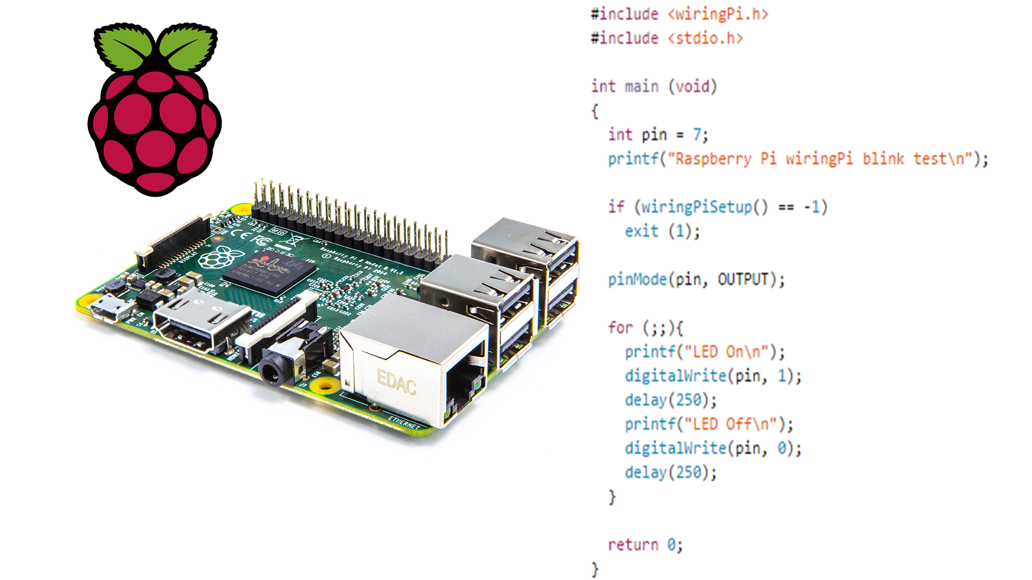



Putman Alisio  
Vermet Bryan

|  |
| --- |
|  |
| **RGB Led met Raspberry Pi** |
| **Datacommunicatie** |
|  |
| 2015 |

# Inleiding

We gaan voor ons project een Raspberry Pi gebruiken die zal instaan voor het aansturen van een LED Strip van 9 Leds. Het zal ook mogelijk zijn om een schakelaar, drukknop en knipper led aan te sturen.

Uiteraard werkt een Raspberry Pi niet “native” op deze manier en zullen er enkele scripts/libraries gebruikt moeten worden om deze te kunnen aanspreken op een Arduino manier.

In dit document zal er verduidelijkt worden welke technieken we toegepast hebben om dit tot toch stand te brengen. Het uiteindelijke resultaat zal aangestuurd kunnen worden via een zelfontwikkelde web applicatie.

**Inhoudstabel**

**Technologieën**

## **Raspberry Pi**

Raspberry Pi is een single-board computer. Het is bedoeld voor educatieve doeleinden in scholen om basis computer technologie aan te leren. De Raspberry Pi wordt vooral gebruikt als bestandenserver of mailserver.

### Voordelen

Het is zeer klein, ongeveer de grootte van een credit card. Het werkt als een normale computer tegen een relatieve lage prijs. Het is mogelijk de Raspberry Pi te laten werken als een low-cost server om interne en/of web traffic te verwerken. Het is ook mogelijk om Raspberry Pi’s te groeperen en samen te laten werken

### Nadelen

Raspberry Pi kan vele taken aan, maar is beperkt door zijn hardware. Door zijn processor kan het niet werken op een X86 OS. Applicaties die hoge CPU vereisten hebben is helaas niet mogelijk.

Aangezien we de Raspberry Pi als Arduino zullen gaan aanspreken is het een groot gemis dat we de stand van de pinnen niet zullen kunnen uitlezen en dus gedwongen zullen zijn de stand van elke led softwarematig te gaan bijhouden.

### Alternatieven

## HummingBoard: De HummingBoard is zeer gelijkaardig aan de Raspberry Pi. Het is vooral geschikt voor media streaming, robotics en zelfs als een PC.

## Banana Pi: De Banana Pi is hetzelfde als Raspberry Pi maar met meer processing snelheid en met extra features.

## MinnowBoard Max: De MinnowBoard Max is volledig open source. Je kan zelfs de schema’s downloaden.

### Vereisten

-SD kaart

-Keyboard + muis

-PC met USB poort.

## LED strip

…

### Voordelen

Elk led krijgt 24 bits data binnen waardoor we bij wijze van spreken elk gewenst kleur kunnen instellen.

### Nadelen

Aangezien we met een LED strip werken is het niet mogelijk de leds individueel aan te gaan spreken waardoor we steeds de volle 240 bits moeten gaan doorklokken. (Wat bij een groter aantal leds wel eens voor delay zou kunnen zorgen.)

Ook is het mogelijks vervelend als onze hardware zou blijven hangen de Leds dit als een einde signaal zouden kunnen interpreteren waardoor de datastroom herbegint en onze reeds ingekleurde leds heroverschreven worden.

### Alternatieven

…

# Libraries

## WiringPi

WiringPi is een library die ons in staat stelt om via C. De gpio pinnen te gaan aanspreken op de raspberry pi. Dit gebeurd aan de hand van een softwarematige python laag er tussen te gaan plakken.

## C

### Stdio.h

Deze c library stelt ons instaat het printf commando te gaan gebruiken.

### Time.h

Deze c library stelt ons instaat het delay commando te gaan gebruiken.

### String.h

Deze c library laat ons toe stringvergelijkingen te gaan uitvoeren.

### Stdlib.h

Deze c library laat ons toe stringbewerkingen te gaan uitvoeren. In ons geval het omzetten van string naar int.

# Software

## Gebruikte

### C

Via C hadden we de juiste toolset om onze raspberry pi te gaan aanspreken aangezien Linux ook van nature al een C-Compiler bevat. Aangevuld met de native mogelijkheid om C script te gaan runnen vanuit de commandline heeft ons in de richting van C gedrukt. Tevens sluit C zeer goed aan bij de ons reeds geziene programmeertalen.

### HTML/PHP

Lay-out:

De lay-out voor web pagina is standaard HTML. De functionaliteit is met PHP. Er wordt gebruik gemaakt van jscolor om de kleur voorstelling te tonen van RGB of een kleur te selecteren.

Communicatie PHP 🡺 C:

We maken gebruik van de functie shell_exec. Deze zal een externe file uitvoeren. Met deze functie wordt het dus mogelijk om via PHP de main functie in een .c file uit te voeren.

*Problemen*

PHP heeft de beperking dat het 1X wordt uitgevoerd bij het laden van een pagina. De pagina wordt telkens herladen bij het klikken van buttons. Dit beperkt ons in mate dat we functies niet kunnen herhalen naarmate de tijd. Bv. Voer deze functie uit 10 X per seconde. Je kan de functie sleep gebruiken in PHP, maar deze zal de pagina bevriezen zodat de gebruiker niets op de Gui kan doen. Er is een mogelijkheid op multithreading. Helaas kan je enkel functies threaden en niet de Gui. De Gui in een thread stoppen werkt niet omdat je de functie echo of print niet kan gebruiken.

Ook is er het probleem dat deze functie wacht totdat het programma volledig is uitgevoerd is voordat het verder gaat. Dit geeft als probleem dat zolang het programma actief is de web applicatie niet gebruikt kan worden.

### WinSCP

### WinSCP is aangeraden te gebruiken om files over te plaatsen.

### Putty

Putty was aangeraden om te gebruiken. Putty stelt je enkel in staat om PC op afstand te besturen.

## Overwogen

### Javascript

Het probleem is dat javascript geen functionaliteit bevat om te communiceren met C. Ik dacht dit te kunne oplossen met JQuery. Echter dit werkt niet.

### JQuery

Om te communiceren met PHP en Javascript was ik van plan JQuery te gebruiken. Dit zou ideaal gezien mij is staat moeten stellen om de PHP functie shell_exec op te roepen via Javascript. Ik kan de PHP functie oproepen, maar helaas werkt de shell_exec niet met JQuery.

### C++

Het project was zeker ook mogelijk om in c++ aan te sturen. Zijnde dat de syntax iets minder straight forward is dan de syntax die c gebruikt om de gpio pinnen aan te sturen. (Tevens moet er nog een extra installatie gebeuren om de c++ te kunnen compileren.)

### Python

…

### Files inlezen

Er is de optie waarden naar een file weg te sturen en in te lezen. Als je een begin en eind actie hebt zou dit mogelijk kunnen zijn. Maar dan moet de file toegankelijk zijn voor meerdere applicaties. Voor c++ is er een mogelijkheid, maar voor PHP en C is er een omweg nodig. Ook is dit geen veilige data transport methode. Het zou in de grenzen van de opdracht wel mogelijk zijn.

### Emscripten

### Met Emscripten is het mogelijk om C of C++ om te zetten naar Javascript. Er zijn echter beperkingen hierin dat niet alle libraries ondersteund worden met Javascript. WiringPi wordt evenals niet ondersteund.

# Benodigde informatie

## Aansluitingen van de pi

|  |  |  |
| --- | --- | --- |
| Header | GPIO | Component |
| 7 | 4 | LED |
| 11 | 17 | Schakelaar |
| 12 | 18 | Drukknop |
| 15 | 22 | Clock |
| 16 | 23 | Data |

## Functies

De functies die we zullen nodig hebben in c zijn de volgende:

#include <wiringPi.h>

(Toevoegen nodige library voor wiringPi)

wiringPiSetupGpio();

(Basis setup van de Gpio pinnen)

pinMode(17,INPUT);

pinMode(18,INPUT);

pinMode(4,OUTPUT);

pinMode(22, OUTPUT);

pinMode(23, OUTPUT);

(De gebruikte pinnen vasthangen aan een input of output)

digitalWrite(“PINNR”,”PINWAARDE”);  
(Een waarde wegschrijven naar een bepaalde pin)

## Werking

Onze Ledstrip werkt op een I2C protocol waarbij we dus voor we een waarde kunnen doorgeven de klok op 0 plaatsen. De data doorsturen en vervolgens de clock op 1 plaatsen. Web applicatie staat op de Raspberry Pi.

## Voorbeeld scripts

…

# Handleiding

## Installatie

### Basis Systeem

Allereerst installeren we het besturingssysteem “Raspbian”. Dit is een aangepaste lightweight Linux Debian distributie. Deze kunnen we terugvinden op de website van raspberry pi.  
(<https://www.raspberrypi.org/downloads/> )

Eens we de install files hebben zullen we imaging software moeten gaan gebruiken om de image weg te schrijven naar onze SD kaart. De SD kaart zal als het ware als onze harde schijf gaan fungeren. Wij hebben hiervoor gebruik gemaakt van : “Win 32 Disk Imager”.  
(<http://sourceforge.net/projects/win32diskimager/> )

Nu we ons werkend OS hebben moeten we overgaan tot de installatie van enkele benodigde programma’s om onze scripts te kunnen draaien. We starten dus met volgende commando’s in de shell in te geven:

### Installatie Python

* sudo curl https://raw.github.com/pypa/pip/master/contrib/get-pip.py | python

(Dit commando zal de scripting taal python voor ons installeren)

* sudo pip install rpi.gpio

(Daarna installeren we een python module die ons toelaat de gpio pinnen aan te spreken)

### Installatie WiringPI

* Sudo apt-get install install git-core

(Hiermee installeren we de github core files. Deze zijn nodig voor installatie van de andere software aangezien deze beheerd word onder het GIT systeem.)

* Sudo apt-get update
* Sudo apt-get upgrade

(Installeert alle updates voor het basissysteem en update ons systeem naar de laatste recente versie van onze linux distro)

* Git clone git://git.drogon.net/wiringPi

(Dit haalt alle nodige install files binnen om wiringPi te kunnen installeren)

* Cd wiringPi
* git pull origin

(Dit commando zorgt er voor dat we zeker de recentste versie van wiringPi hebben)

* ./build

(Nog steeds in de wiringPi map voeren we nu dit commando uit die de installatie zal voltooien)

Als we nu volgend commando uitvoeren:

* gpio –v
* gpio readall

(Als deze commando’s zichzelf uitvoeren zonder fouten dan is de installatie gelukt.)

### Installatie LAMP

We installeren simpelweg een basis LAMP server. Dit doen we aan de hand van volgende commands:

* sudo apt-get install apache2
* sudo apt-get install mysql-server libapache2-mod-auth-mysql php5-mysql
* sudo mysql_install_db
* sudo /usr/bin/mysql_secure_installation
* Ingeven root wachtwoord op prompt
* Yes
* Yes
* sudo apt-get install php5 libapache2-mod-php5 php5-mcrypt

### Activeren cgi-bin

Nu gaan we de instellingen van onze webserver aanpassen. Meer bepaald de setting omtrent de cgi-bin. We moeten onze webserver de toestemming geven om scripts uit een bepaalde folder op onze raspberry pi te laten uitvoeren.

* Cd /etc/apache2/sites-available
* sudo nano 000-default.conf

Voeg hier de volgende tekst toe: (Net boven de lijn ErrorLog ${Apache…)

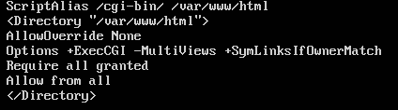

Daarna voeren we volgende commando’s uit:

* cd ..
* cd sites-enabled
* sudo nano default.conf

Voeg hier de volgende tekst toe: (Net boven de lijn ErrorLog ${Apache…)



### Rechten toekennen webserver user

Het systeem herkent nu al onze scriptmap maar nu moeten we nog rechten toekennen aan de apache server gebruiker zodat deze ze ook daadwerkelijk kan uitvoeren.

Dit doen we op de volgende manier:

* cd /etc
* sudo nano sudoers

Voeg onder de lijn allow members of group sudo to execute any command het volgende toe:

%www-data ALL=(ALL:ALL) “url naar uw script”

(eventueel meerdere lijnen als u meerdere scripts hebt)

## Werking

Als je de PC via afstand wil beheren zal je Putty moeten installeren. Om PC op afstand te besturen zal je het ip adres, loginnaam en wachtwoord moeten weten. Standaard is **loginnaam Raspberry en wachtwoord Pi.**

## Eerst surf je naar de ip adres van de Raspberry Pi. Deze kan zeer makkelijk worden opgevraagd via de ifconfig.

Eenmaal op de webpagina wordt de functionaliteit van de applicatie voorgesteld.

Aan & Uit:

Aan: Zeer eenvoudig zullen alle leds op wit gezet worden.

Uit: Alle leds worden uitgezet.

Basis Kleuren:

Rood: Alle leds worden op rood gezet.

Groen: Alle leds worden op groen gezet.

Blauw: Alle leds worden op blauw gezet.

Basis Functies:

Kipper led: Op de hardware zit een kleinere led die zal knipperen.

Knipper Leds: Alle leds zullen 3 X aan en uit knipperen in de kleur wit.

Random Color: Alle leds zullen naar één random kleur worden gezet.

Color Knipper: Alle leds zullen 3 X knipperen van rood naar groen en dan naar blauw.

Schakelaar: De schakelaar zal je in staat stellen de leds aan en uit te zetten in de kleur wit.

RGB Color:

Alle leds zullen worden ingesteld in de gebruiker ingegeven waarden.

Leds Apart Aansturen:

Apart: Met deze functie kan je alle leds afzonderlijk een kleur geven.

Random: Doet hetzelfde als apart, maar zal random alle leds een verschillende kleur geven.

# Planning

## Week 1

### Gepland

Er was gepland om te kunnen communiceren met C via PHP en om via C te communiceren met Raspberry Pi.

### Effectief

Communiceren met C via PHP was deels gelukt zoals we wensten. Echter dit kon enkel met de functie shell_exec. Lang gezocht naar een manier om met Javascript te kunnen werken. Dit zou ons in staat stellen om dynamische communicatie te hebben. Gestart met poging om met JQuery te werken.

Bryan ….

## Week 2

### Gepland

Er was gepland om de communicatie via PHP en C beter uit te werken. Het was ook de bedoeling een webpagina te hebben die al een stuk van de functionaliteit aan biedt.

Bryan ….

### Effectief

Bepaalde zaken werkten niet met PHP en/of C of met elkaar. Het lukte maar niet om een timer te maken waarbij de applicatie normaal blijft functioneren. JQuery werkt niet met de functie shell_exec. Sommige basis functionaliteit werd aan de webpagina toegevoegd.

Bryan ….

## Week 3

### Gepland

Een volledige werkende web applicatie te hebben. Tenminste basis functionaliteit hebben zoals een led aan en uit zetten en een kleur geven.

Bryan ….

### Effectief

Manieren zoeken om bepaalde functionaliteit die we wensen proberen een oplossing voor te vinden. Er voorlopig geen oplossing voor gevonden. Er werd bekeken of Emscripten mogelijks een oplossing voor ons probleem was. Helaas communicatie buiten applicatie word niet ondersteund in Emscripten.

Bryan ….

## Week 4

### Gepland

Web applicatie afwerken.

…

### Effectief

Web applicatie afwerken. Verslag en PowerPoint.

…

# Taakverdeling

## Week 1

### Alisio

Communicatie met C via PHP.

…

### Bryan

…

## Week 2

### Alisio

Communicatie met C via PHP. Web applicatie

…

### Bryan

…

## Week 3

### Alisio

Communicatie met C via PHP. Web applicatie

…

### Bryan

…

## Week 4

### Alisio

Communicatie met C via PHP. Web applicatie

…

### Bryan

…

# Samenvatting

De opdracht was mogelijk, maar had zijn beperkingen naar eventuele uitbreidingen. Er is geen eenvoudig ingebouwde standaardfunctie dat eenvoudig de communicatie kan regelen tussen Web applicatie en Raspberry Pi.

…